

　調布｢憲法ひろば｣は8月17日～21日、調布市文化会館たづくり「北ギャラリー」で2年ぶり･第６回｢美術のひろば｣を開催。コロナ禍にも拘わらずのべ190人の来場者を得ました(第1回350人、第2回400人、第3回300人、第4回300人､第5回200人でした)。１面と２面に分けて、出品者のお名前(敬称略)と作品(順不同)を、２面には来場者からの感想の１部をご紹介します。　　　　（編集部）

第**207**号

**8月25日**

**２０２２年**

**発行:調布九条の会「憲法ひろば」**

----------------------------------------------------------

〒182-0022 調布市国領町2-5-15 あくろす２階

市民活動支援センター内メールボックス６番

-----------------------------------------------------------

郵便振替**00170-6-445473** 加入者名**大野哲夫**

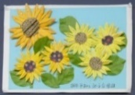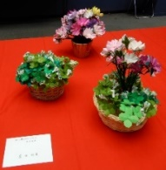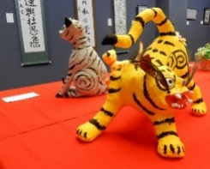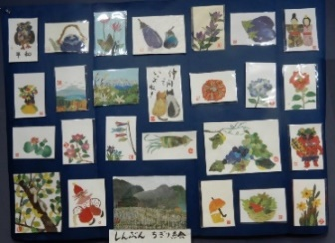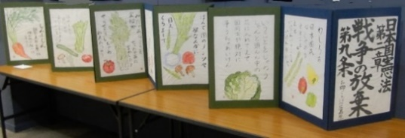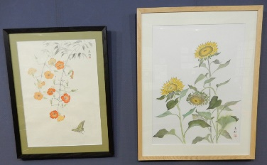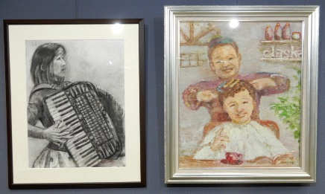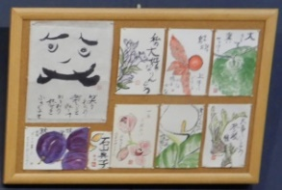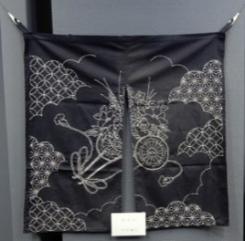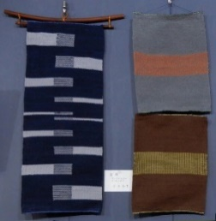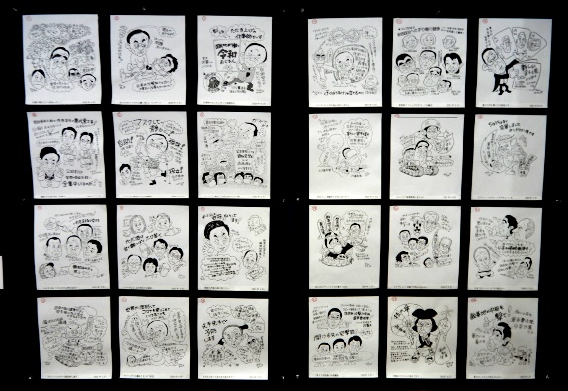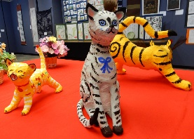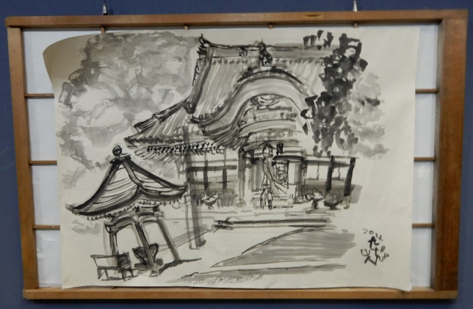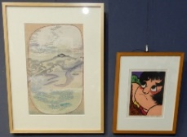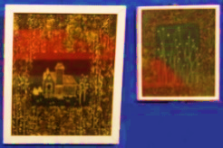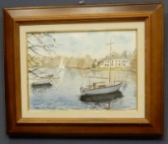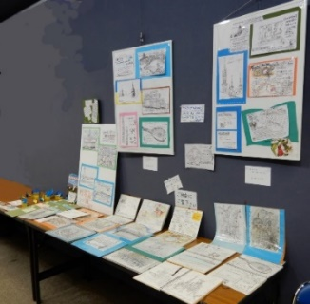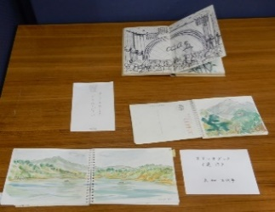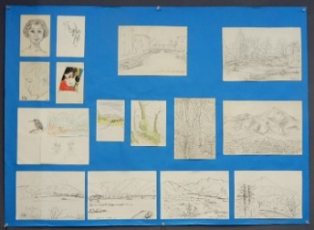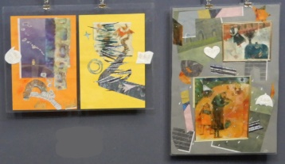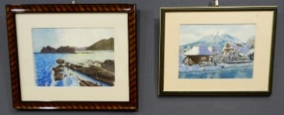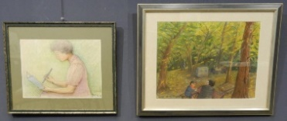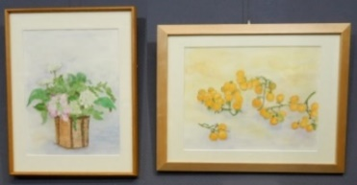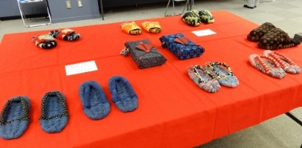

**８月１７日～２１日**

**於:調布市文化会館**

**２階･北ギャラリー**

**コロナの第７波感染拡大と、会場**

**が改修工事中という厳しい条件の**

**もと、のべ１９０市民の来場を得**

**て、多彩な日程を終えました。**

大橋　美知代

加藤　陽子

**第６回｢調布美術のひろば｣**

鈴木　彰

𠮷田　明美

新婦人多摩川班

新婦人多摩川班

**第１８０回**

**憲法ひろば**

石山　典子

絵画＆各種作品の部

古川　ひろすけ

田中　麻代

今井　弘子

秋山　秀子

片桐　千代子

任海　ユリ

荘司　克子

大和　滋

佐藤　泰男

土井　恵子

大松　重雄

大和　三代子

中村　共子

蔵野　武

大野　豊子

**E-Mail：choufu9jou@yahoo.co.jp**

**WEBサイトhttp://choufu9jou.sakura.ne.jp**

***********************************************************************************************************